BALADE SOPHRO VELO
RENDEZ-VOUS AVEC SOI, SON VELO & SON ENVIRONNEMENT

SAMEDI 17 JUIN 2023
Départ : Eglise de Bréville à 14H00
Fin de la sortie à 17h30

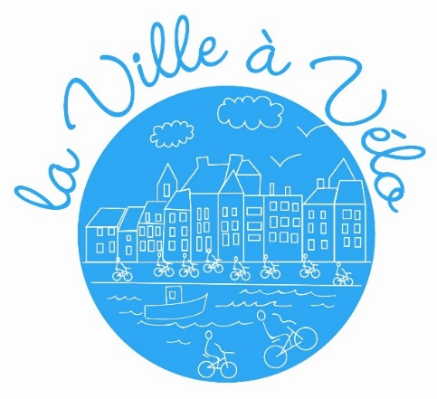
Une sortie encadrée par la Ville à Vélo et animée par un sophrologue professionnel et cycliste, Francis BABLON.
Un moment privilégié décomposé en plusieurs temps, des temps de pratiques de techniques de sophrologie, des temps de déplacement à vélo avec mise en pratique de la sophrologie pour s’entrainer à vivre pleinement l’instant présent et ainsi découvrir en pleine conscience un parcourt agréable qui nous amènera dans un lieu unique.

Réservation : 06 63 86 16 46

Groupe limité à 15 personnes

Prévoir de contrôler l’étatat de fonctionnement de votre vélo (pneus gonflés, freins...), prévoir une boisson pour vous désaltérer

Participation : 4 € par personne - gratuit pour les adhérents

La Ville à Vélo - association loi 1901 - active depuis 2003 !
12 rue Maurice Orange - 50400 Granville
Jean-Pierre CREPIN 06 73 57 15 36 – Nadège CAPELLE BENARD : 07 81 11 93 31
mail : vilavelo@gmail.com - https://granvilleavelo.fr -
Ville à Vélo – Granville

